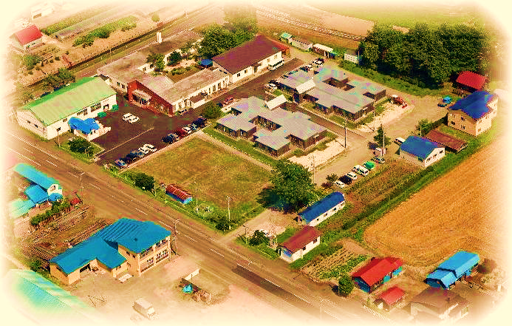

ご 案 内

人に優しく
社会福祉法人 長沼陽風会

社会福祉法人 長沼陽風会

陽風は、「人に優しく」をモットーに他者との関係性と、障がいのある皆さんが活躍する場を環境調整し、その人の願いや目標達成のお手伝させていただく場です。
そして、その目標とは働く喜びや健康、感性の発揮、思いを寄せる人とのつながりであったりします。その人らしく生活感をもって今を生きる場を大切にしています。
長沼陽風会は利用者皆さんの自由や権利の主体者としたかかわりを大切にし、安心の中笑顔が生まれる（幸せ）お手伝いを、地域貢献を重ねて末永く続けて行きます。

理 事 長 細木 直人

≪沿革～あゆみ≫

昭和53年08月 社会福祉法人長沼陽風会設立認可。日本船舶振興会補助を受け陽風建設。
昭和54年02月 入所更生施設長沼陽風学園（定員40名）開設。
昭和56年11月 作業指導のため敷地内に製袋作業棟設置（リサイクル作業）。
昭和61年04月 長沼町に生活寮（定員4名）をオープン（無認可）。
平成 元年04月 自活訓練寮（定員10名）を開設。建物は家族会より寄贈される。
平成02年05月 長沼町にグループホーム高田荘（定員4名）開設。
平成03年12月 送迎付き併設通所部を設置（4名スタート）。
平成04年01月 家族会全面協力の下由仁農場を取得（２町歩）。併設して農産物
加工センターを設置する。
平成04年04月 長沼町にグループホーム「希望荘」（定員4名）開設。家族会が部件を取得し寄贈される。
平成07年04月 地域支援センター（法人独自）を設置（就労生活支援、相談）。
平成08年04月 江別市に小規模拠点の江別分場（定員10名）開設。地域生活者のために本人の会アフタークラブ発足。
平成09年08月 家族会全面協力の下由仁町に、重度障がい利用者の生活の場として、グループホーム「ユンニ」（定員5名）開設。
平成10年07月 由仁農場を活用した小規模作業所「ゆに共同作業所」開設認可。
平成11年01月 北海道では先駆けて、法人単独による利用者オンブズマン設置。
平成11年10月 札幌市にグループホーム「きたの」を開設
平成12年04月 長沼町に女性のグループホーム「あさひ」（定員4名）開設。
平成13年04月 札幌市厚別区に「分場ノホロ」（定員16名）開設。由仁町の共同作業所を「由仁分場」（定員12名）に変更し、支援の安定を図る。
平成13年10月 札幌市厚別区にグループホームあつべつ（定員4名）開設。
平成14年04月 ガイド・ホームヘルパー等の居宅事業開始。
平成15年04月 恵庭市に分場「分場エニワン」（定員17名）開設。
平成16年04月 居宅事業所を発展的に法人分離。
平成17年11月 長沼町に、北海道特区小規模入所施設サテライト陽風を設置。
平成18年10月 障がい者自立支援法施行。江別分場の発展的解消を実施し、本体施設機能を活用した利用者のニーズに応える。

平成19年01月 居住専用棟（男性棟いちい館、女性棟さくら館）完成。ケアホーム含む、全ての入居及び入所者の個室化完了。平成19年12月本館を生活介護サービスの場にリニューアル。また、授産基盤強化のためフォークリフト、パネルトラックを整備。
平成20年04月 長沼町のサテライト陽風をケアホームでんでん（定員7名）に移行。
平成20年09月 施設入所定員を4名削減。障がい者支援施設陽風と名称変更。
平成20年11月 生産活動基盤整備のため、旧長沼農協店舗を取得整備。
平成22年10月 基盤整備事業を受け、居住棟のいちい館さくら館にスプリンクラー整備完了。旧長沼農協店舗の内部改装工事を実施し、生産及び利用者のため環境を整備。
平成23年06月 一部敷地内バリアフリー化を目指し、路盤改良、舗装及び玄関自動ドア、スロープ設置。旧長沼農協店舗の外部改装工事を実施。基盤整備事業を受け、ケアホームでんでんにスプリンクラーを設置。また、警備会社に委託しケアホーム各所の安全を確保。
平成24年04月 生活介護の定員増（10名）実施。長沼町に就労継続支援の場「ジョブサポート陽風堂」を設置。また、陽風敷地内に指定特定相談支援事業所よろずん設置。
平成24年10月 ジョブサポート陽風堂の就労支援事業（Ｂ）型として「ぱん工房 陽風堂」を開設。
平成25年04月 札幌市清田区にあるケアホームきたのを地下鉄での交通便の良い、厚別
区に移転。
平成25年10月 長沼町の女性用ケアホームあさひの移転実施。近代的な居住の快適性と利便性を高める。
平成26年04月 9事業所のケアホーム名称をグループホーム○○と名称変更する。

平成26年06月 就労継続支援事業（Ａ）型を単体設置。事業内容はクリーニングを営む「クリーンライフ陽風堂」を営業。
平成26年12月 長沼町で不動産を取得し、定員6名のグループホームみやしたとして運営開始。
平成28年10月 長沼町で不動産を取得し、定員7名のグループホームにし町の運営開始。
平成29年04月 長沼町で（福）迎光会より不動産譲渡を受け、新たな障がい福祉サービス事業の開設準備開始。
平成29年10月 厚別区にある支援センターノホロを、デイセンターようふうと改め長沼町に移転し、新たな障がい福祉サービスの場として開設。
令和元年10月 デイセンターようふうに働く場「ぱん工房」を開設。食パンを中心としたパン製造作業を開始。
令和2年04月 デイセンターようふうの定員増（25名）を実施。地域社会における福祉の拠点としての整備を進める。
令和2年06月 単体事業所であるクリーンライフ陽風堂を就労継続支援（Ｂ）型に変更。安定し、継続した事業体制を整備。
令和3年04月 セキュリティと情報開示の為法人ホームページリニューアル。
令和4年01月 地域で安定した暮らしの場を確保することと、コンプライアンスの視点からグループホーム物件2 棟を取得。

【事業現況】
 | 種 別 | 事業者名 | 定 員
1 | 施設入所 | 障がい者支援施設 陽風 | 36
2 | 生活介護 | 障がい者支援施設 陽風 | 36
3 |  | 障がい者支援センターさぽーと陽風 | 23
4 |  | デイセンターようふう | 25
5 |  | 障がい者支援センターゆに | 12
6 |  | 障がい者支援センターえにわん | 16
7 | 就労継続支援B | ぱん工房陽風堂 | 10
8 | 就労継続支援B | クリーンライフ陽風堂 | 10
9 | 地域生活援助 | グループホーム希望荘 | 4
10 |  | グループホームあさひ | 4
11 |  | グループホームユンニ | 5
12 |  | グループホームしらかば荘 | 4
13 |  | グループホームでんでん | 7
14 |  | グループホームみやした | 6
15 |  | グループホーム西町 | 6
16 |  | グループホーム西の里荘 | 4
17 |  | ケアホームきたの | 5
18 |  | ケアホームあつべつ | 4
19 | 短期入所 | 短期入所事業 陽風 | 4
20 | 委託事業 | 日中一時支援事業 | 7
21 | 相談支援 | 障がい者相談支援事業所よろずん | -
定 員 合 計 |  |  | 192

【職員配置】
 | 施設長 | 事務員 | サービス管理責任者（支援員兼務） | 支援員 | 嘱託医 | 看護師 | 栄養士 | 支援補助 | 世話人 | 合計
陽風 | 1 | 4 | 1 | 23 | 1 | 1 | 1
さぽーと陽風 |  |  | 1 | 5
でい |  |  |  | 5
ゆ に |  |  |  | 3 |  |  |  | 1
えにわん |  |  |  | 5
陽風堂 |  |  | 1 | 3 |  |  |  | 1
クリーンライフ |  |  | 1 | 2 |  |  |  | 3
地 域 |  |  | 2 | 7 |  |  |  |  | 10
よろずん |  |  | 1
合計 | 1 | 4 | 55 |  | 1 | 1 | 1 | 5 | 10 | 85
説 明 | ・社会福祉士5名・精神保健福祉士1名・介護福祉士11名  ・ケアマネージャー4名・ヘルパー1級2名、2級11名  ・社会福祉主事19名・社会教育主事3名・保育士1名 他 |  |  |  |  |  | 業務委託 |  | 非常勤  除外
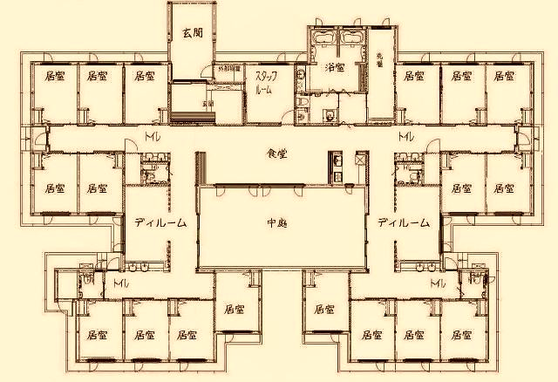
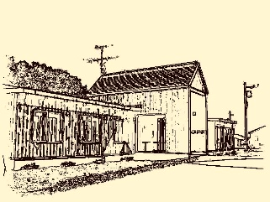
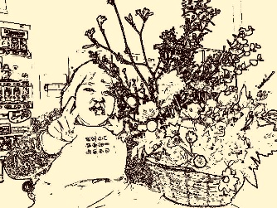
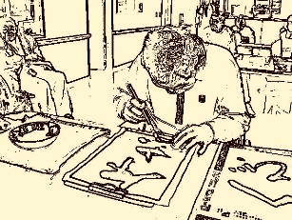
短期入所事業、
日中一時支援、
緊急レスパイトで
安心を確保。

第三者に相談出来る
オンブズマン事業を
実施。

苦情解決責任者
施設長 細木直人
naganuma@youfu.jp

生涯を支える 仕事～暮らし～遊び～健康～仲間
女性は、さくら館
男性は、いちい館
集い暮らす場、そして個室があります

利用者皆さんの自治会はもとより、サッカー、ティーボール、フライングディスク、マラソン、フラワーアレンジメント等の倶楽部があり、皆さんの活躍する場が見つけられると良いですね

住所 夕張郡長沼町東5線南4
電話 0123-88-0155
FAX 0123-88-2047
e－mail：oar@youfu.jp

陽風の暮らし（定員36名）
分かりあう事や健康が大切な方、働くことが大切な方が5つのグループに分かれ、それぞれに活性ある暮らしを目指します。

責任者 根山 e－mail：shien@youfu.jp

蜂蜜注文電話 090-5982-8790

陽風の活動
らいふ 健康一番グループ
えぶり 少し作業し健康な体と心
たまねぎ 納期を守り働く場
さぶこん 皆さんに合う下請け作業を
あくてぃ 得意な作業で蜂蜜製造

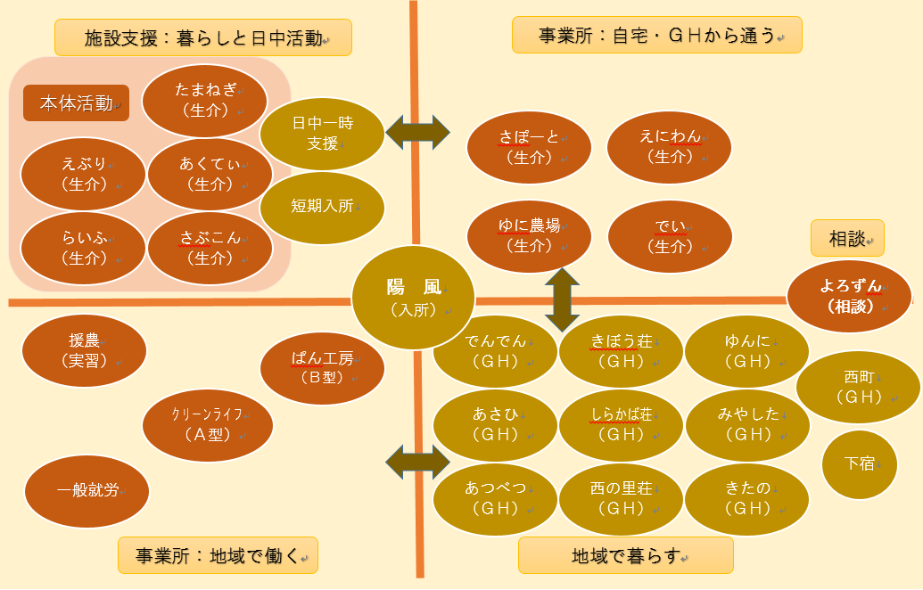

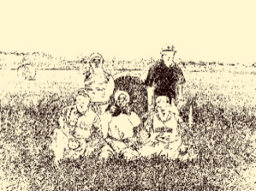
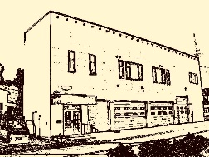
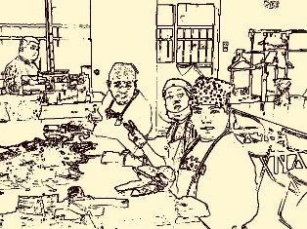
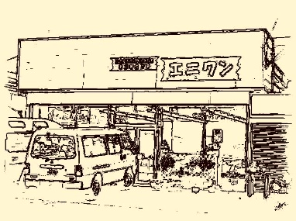
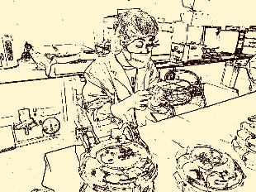
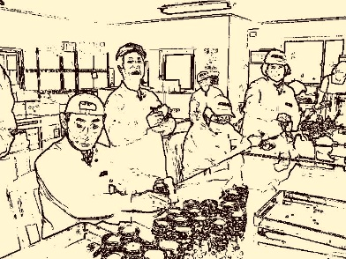
農繁期はジャガイモ、南瓜、ブルーベリー等およそ2haの畑が主な活動です。
地域の皆さんと援農、出荷請負の仕事で、農を取り組みます。
住所 夕張郡由仁町中央321番地
電話/FAX 0123-76-7167
専用携帯：090-3390-5094
e－mail：sunwaveyoufu@gmail.com

支援センター ゆに（生活介護 定員12名）
Ｈ29年10月より長沼町に開設。
ハンガーリサイクル、スーパーパックを作業の中心としています。
地域の皆さんに溶け込めるような場を目指して行きます。
住所 夕張郡長沼町錦町南1丁目10-1
電話/FAX 0123-88-0155
専用携帯：090-8708-0735
e－mail： nohoro@youfu.jp
任者 西村

デイセンター ようふう（生活介護 定員25名）
平均年齢が最も若く30歳台。働くことと同じように、健康基礎づくりを基本とします。
スーパーパックの仕事を中心に、プールやウォーキング、キャンプ等アクティビティに。

住所 恵庭市泉町119-1
電話/FAX 0123-32-7877
専用携帯：090-2698-5352
e－mail：c-eniwan@khaki.plala.or.jp

支援センター えにわん（生活介護 定員16名）
長沼本体施設に併設の通所センター。長沼町、江別市、札幌市、北広島市まで送迎
働くこと、文化健康活動すること、目的はそれぞれです
住所 夕張郡長沼町東5線南4
電話 0123-88-0155
FAX 0123-88-2047
e－mail：support@youfu.jp

サポート 陽風（生活介護 定員23名）

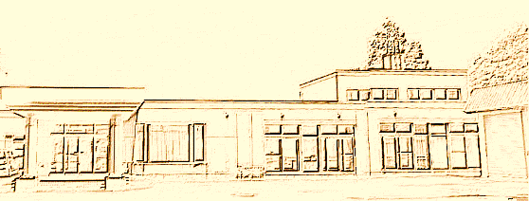

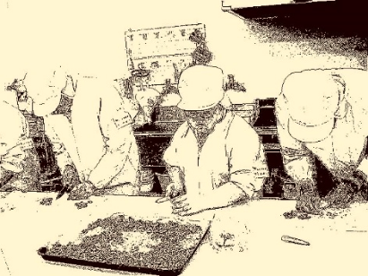
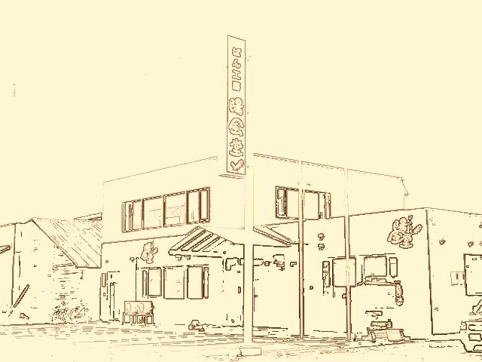
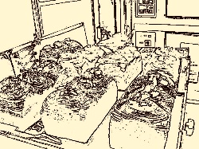
良質な小麦、そして天然酵母のパン
もちろん道産小麦などの主力商品がラインナップ
仕込み、製造、販売まで従業者皆さんと共に行い愛されるお店づくりを目指しています

陽風堂のパン

ぱん工房 陽風堂（就労支援継続B型）
住所 夕張郡長沼町栄町１丁目１－１
電話 0123-76-7661
FAX 0123-76-7662
e－mail：youfudo@youfu.jp

ぱん工房 陽風堂（就労継続支援Ｂ型 定員10名）

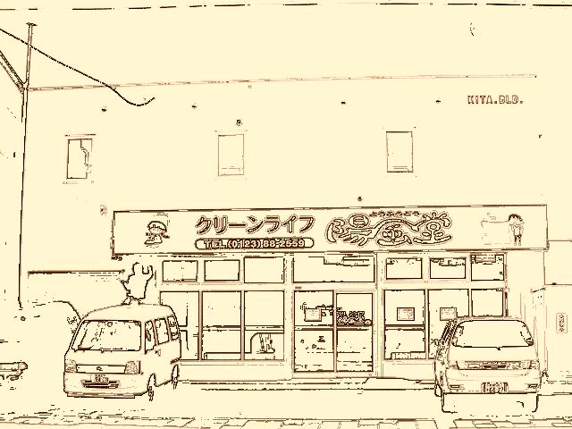
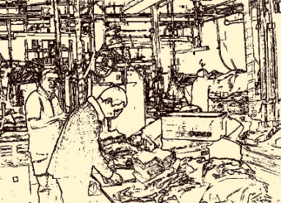
長沼町の中心部でクリーニング工場と店舗を営業
町民皆さんはもとより、地元温泉を始め多くの企業にご利用いただいております。
11月からは布団乾燥も開始します。
ここで働く皆さんは勿論雇用契約

クリーンライフ 陽風堂（就労支援継続B型）
住所 夕張郡長沼町銀座南1丁目１－８
TEL/FAX ０１２３－８８－２５５９
営業携帯080-1861-6440
e－mail：cleanlife@youfu.jp
管理者 伏見
クリーンライフ 陽風堂（就労継続支援B型 定員10名）

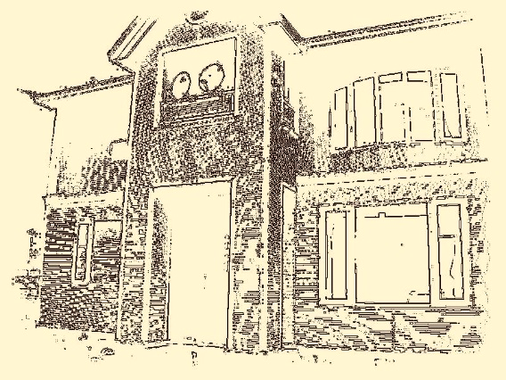
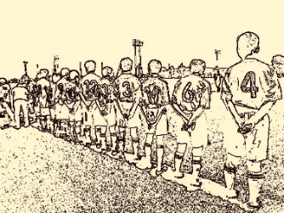
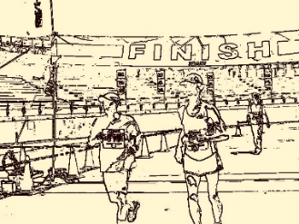
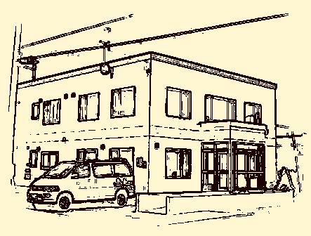
グループホーム運営をチームでバックアップ
働くこと、暮らすこと、利用皆さんの会「アフタークラブ」も積極応援
グループホームは長沼町、由仁町、北広島市、札幌市に計10ヵ所運営
自立を実践し単身で暮らす方の支援も実施中。

サッカー マラソン

住所 夕張郡長沼町東５線南４番地
電話：0123-88-0155
ＦＡＸ番号 0123-88-2047
専用携帯：090-8707-6691
e－mail：care@youfu.jp
管理者 勝崎

地域支援センター（グループホーム10ヵ所 定員49名）

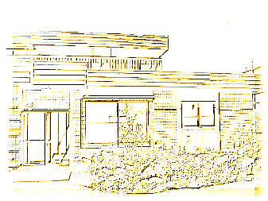

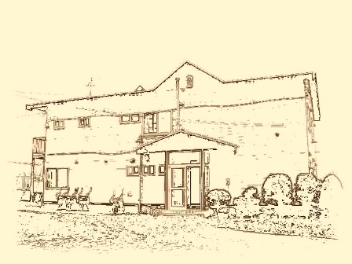
-相談は柔らかい姿勢で-をモットーに相談窓口を開いています。
障がい福祉サービスを利用したい
利用するサービスの計画を立てたい
どんなサービスを使っていいのかわからない
障がいのことで心配事や悩み事がある・・・などなど
長沼町よりの受託事業として実施です

相談時間 土日祝日除く 平日８：３０～１７：３０
住所 〒０６９－１４５５ 夕張郡長沼町東５線南４番地
電話：0123-88-0155 ＦＡＸ 0123-88-2047
専用携帯：080-9619-0477 e－mail：soudanshien.yorozun@youfu.jp
相談主任 笠山

法人本部運営、管理・経理全般
電話：0123-88-0155 ＦＡＸ 0123-88-2047
e－mail：honbu@youfu.jp

よろずん～障がい者相談支援事業所

